Методическая разработка открытого занятия
по теме «Приготовление изделий из пресного теста региональной кухни: перепечи»
в рамках регионального этапа Всероссийского конкурса профессионального мастерства «Мастер года»

Кочурова Наталья Александровна,
мастер производственного обучения
БПОУ УР «Ижевский техникум индустрии питания»

Цель – сформировать первоначальные профессиональные умения по приготовлению изделий из пресного теста региональной кухни: «Перепечи»
Задачи:
1. Обучить приготовлению изделий из пресного теста региональной кухни: перепечи.
2. Способствовать умению организации собственной деятельности, исходя из цели и способов ее достижения.
3. Формировать умения взаимодействовать в парах, в малых группах и осуществлять самооценивание результатов своей деятельности.
Тип урока: формирование первоначальных профессиональных умений
Форма проведения: практическое занятие.
Учебно-программное обеспечение: Рабочая программа Профессионального модуля ПМ.03 Разделка теста, ПМ.04 Термическая обработка теста и отделка поверхности хлебобулочных изделий, ПМ.05 Укладка и упаковка готовой продукции ОПОП ППКРС по профессии 19.01.04 Пекарь
Программное обеспечение: MS PowerPoint, Windows media плеер.
Оборудование и инвентарь: компьютер педагога, подключенный к сети Интернет; телевизор; рабочие столы, конвекционные печи (пароконвектомат), холодильное оборудование, противни, одноразовые емкости, ножи, ложки, вилки, тарелки, лопатки, скалка, разделочные доски, формы для выпечки, силиконовые коврики, рукавицы для выемки из печи, перчатки.
Материалы: алгоритм работы, оценочные листы, инструкции по составлению синквейна, карандаши, упаковочные материалы, элементы декорирования.
Сырье: пресное тесто, начинки, мука.

Планируемые результаты обучения
Формируемые ОК, ПК | Показатели сформированности компетенции | Планируемый уровень достижения результатов обучения
ПК 3.2. Производить формование тестовых заготовок вручную или с применением формующего оборудования. | Умеет производить формование тестовых заготовок вручную лдя различных видов изделий | 2 уровень - репродуктивный
ПК 3.5. Производить укладку сформованных полуфабрикатов на листы. | Умеет укладывать сформованные полуфабрикаты на листы | 2 уровень -репродуктивный
ПК 4.2. Контролировать и регулировать режим выпечки хлеба, хлебобулочных и бараночных изделий. | Умеет контролировать режим выпечки хлеба, хлебобулочных изделий | 2 уровень -репродуктивный
ПК 4.6. Обслуживать печи, духовые шкафы и другое оборудование для выпекания. | -Умеет обслуживать печи, духовые шкафы и другое оборудование для выпекания. | 2 уровень - репродуктивный
ПК 5.1. Производить отбраковку готовой продукции. | Умеет отбраковывать готовые изделия по органолептическим показателям | 2 уровень - репродуктивный
ПК 5.2. Производить упаковку и маркировку хлебобулочных изделий. | Умеет упаковывать готовую продукцию вручную; | 2 уровень - репродуктивный
ПК 5.3. Укладывать изделия в лотки, вагонетки, контейнеры. | Умеет укладывать хлебобулочные изделия в лотки, контейнеры, вагонетки с использованием различного вида упаковочных материалов; | 2 уровень - репродуктивный
ОК 1. Понимать сущность и социальную значимость своей будущей профессии, проявлять к ней устойчивый интерес. | - Демонстрирует интерес к профессии в процессе занятия;  - Имеет высокую мотивацию к выполнению профессиональной деятельности | 2 уровень - репродуктивный
ОК 2. Организовывать свою собственную деятельность, исходя из цели и способов ее достижения, определенных руководителем. | - Определяет цели и порядок работы в соответствии с технологическим процессом;  - Рационально распределяет время при выполнении работ;  - Выбирает технологическое оборудование и производственный инвентарь;  - Поддерживает санитарные нормы на рабочем месте в соответствии с требованиями;  - Соблюдает требования охраны труда и безопасности при проведении работ в соответствии с установленной нормативно- технической документацией;  - Организует рабочее место в соответствии с нормативной документацией и требованиями технологии выполнения работ;  -Способен организовывать собственную деятельность исходя из цели и способов ее достижения;  - Осуществляет необходимый самоконтроль за исполнением работы. | 2 уровень - репродуктивный
ОК 3. Анализировать рабочую ситуацию, осуществлять текущий и итоговый контроль, оценку и коррекцию своей собственной деятельности, нести ответственность за результаты своей работы. | - Демонстрирует способность принимать решения в стандартных и нестандартных ситуациях и нести за них ответственность;  - ориентируется на результат выполнения профессиональных задач;  - Проводит оценивание, самоанализ и коррекцию результатов собственной работы. | 2 уровень - репродуктивный
ОК4. Осуществлять поиск информации, необходимой для эффективного выполнения профессиональных задач. | - Анализирует информацию;  - Работает по алгоритму. | 2 уровень - репродуктивный
ОК6. Работать в команде, эффективно общаться с коллегами, руководством, клиентами. | - Взаимодействует с обучающимися, мастером в ходе занятия;  - Соблюдает этические нормы общения при взаимодействии с обучающимися и мастером. | 2 уровень - репродуктивный

Ход занятия

Этап | Время | Содержание | Методические указания
Организационный момент | 1 мин | Добрый день, уважаемые студенты! Меня зовут Наталья Александровна, я мастер производственного обучения Ижевского техникума индустрии питания, обучаю студентов профессии пекарь, кондитер. На своих первых занятиях всегда спрашиваю студентов, а сейчас спрошу вас: «Как вы думаете, что входит в профессиональную деятельность пекаря?» (обучающиеся называют приготовление, выпечка, пирогов, декорирование и т.д.). Вы правы, все это и многое другое является деятельностью пекаря. Надеюсь, Вы, как и я, любите ароматную выпечку, вижу, что у вас прекрасное настроение, и мы начинаем.
Мотивационно-целевой | 3 мин | Я предлагаю вам посмотреть небольшой видеоролик (30 сек) и высказать предположения о теме занятия (приготовление, национальные изделия, перепечи)  - Из какого теста они готовятся перепечи?  - Почему они имеют такое название?.  Какие начинки можно использовать для приготовления перепечей? (обучающиеся отвечают на вопросы) Молодцы!  Молодцы! Тема нашего занятия «Приготовление изделий из пресного теста региональной кухни: «Перепечи»  -Как вы сами только что озвучили, мы будем готовить изделия национальное изделие удмуртской кухни Перепечи. Что нам для этого понадобится? Что мы будем делать? (нужно сырье, инструменты, оборудование, организовать рабочее место, выпечка, приготовление, дегустация, упаковка…)  -Вот мы с вами и сформулировали цель и задачи нашего занятия.  Сегодня я предлагаю вам попробовать себя как в роли пекаря, так и в роли эксперта по оценке изделий и дизайнера Согласны? Начинаем! | Видео-фрагмент  «Приготовление изделий из пресного теста региональной кухни: «Перепечи»  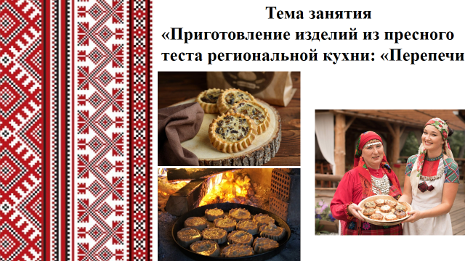  2 слайд - цель, задачи  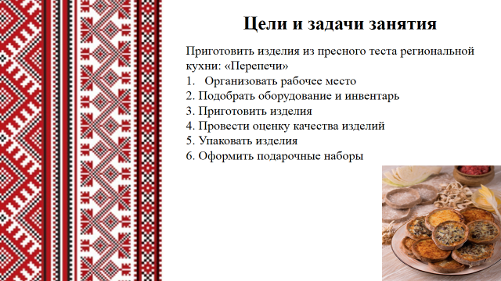
Ориентировочный | 5 мин | Сейчас я вам покажу несколько видов приготовления перепечей с различными начинками, начиная от простого и заканчиваю более сложным. Надеюсь в чем-то Вы мне поможете.  Предлагаю смотреть внимательно, так как в переди у вас самостоятельная работа по приготовлению перепечей.  Перед началом работы я протерла стол, вымыла руки.  Для организации работы нам понадобится определенное оборудование и инструменты:  печь конвекционная (пароконвектомат); холодильник; противень аллюминевый с силиконовым ковриком (гастроёмкости); формы для выпечки; скалка, ложки; тарелка; контейнеры; перчатки; нож; металлическая лопатка для готовых изделий; рукавицы для выемки изделий из печи.  Сырье: готовое пресное тесто, начинки, для декорирования подарочных коробок на выбор: элементы декора  - Как вы думаете на какое изделие похожи Пепепечи? (Киш, пицца)  (Показ приготовления перепечей тремя способами с разными начинками. По ходу показа идет пояснение и уточняются детали того, что предстоит делать студентам. Одного из студентов попросить повторить способ формования изделия. Ставит изделия на выпечку). | Мастер-класс по приготовлению перепечей
Практический | 29 мин | Ко мне обратился руководитель Пекарни с просьбой помочь ему в приготовлении подарочных наборов и проведении рекламной акции в рамках межкультурной коммуникации.  Предлагаю Вам решить эту задачу  За 10 минут вам необходимо приготовить 2 вида перепечей с разными начинками по 2 штуки каждого, и того 4 штуки. Для этого вы можете воспользоваться инструкцией или придумать свой способ лепки основания перепечей, или повторить то, что мы вместе сделали. Творчество приветствуется! На листе у вас будет 8 шт. изделий, т.к. вы работаете в парах.  За минуту до окончания работы прозвучит вот такой сигнал (звук). Прошу вас соблюдать профессиональную этику, технику безопасности при работе с режущими предметами и тепловым оборудованием. Для этого организуйте рабочее место, не забыв вымыть руки, протереть стол.  Есть вопросы?  Желаю удачи!  (Корректирует деятельность обучающихся, контролирует время)  (сигнал)  -У вас осталась 1 минута  Вам необходимо поставить изделия на выпечку на 13-15 мин.  (студенты ставят изделия на выпечку).  Приведите в порядок рабочие места, пустые контейнеры уберите со стола.  Пока изделия выпекаются, давайте познакомимся с оценочным листом, так как скоро придет время становиться экспертами  -По каким показателям оценивается качество изделия? (форма, цвет, вкус, консистенция…).(выдаются оценочные листы).  -По какой шкале происходит оценивание изделий? (от 0 до 2 баллов)  - Какой внешний вид должке соответствовать 2 баллам? (студенты отвечают)  - А вкус? Молодцы!  - Скажите, пожалуйста, за что снижаются баллы? (студенты отвечают по листу критериев по всем показателям).  Мастер комментирует оценочный лист:  - Если зачитанные характеристики подходят для вашего изделия, смело ставьте себе 2 балла.  Возникнут какие-то отклонения- сверяйтесь с таблицей. Но, Я надеюсь этого не произойдет.  Обратите внимание, что максимальное количество баллов - 10. Это оценка «отлично».  Сейчас большой ассортимент красочных и оригинальных упаковочных материалов.  - Во что можно упаковать продукцию? (коробки, бумага, картон)  Конечно приятно брать в руки красиво упакованные изделия, тем более, когда они представляют свою республику.  Обратите внимание на слайд. На нем представлены виды упаковки которые используются в Удмуртской республике для упаковки перпечей.  -Я предлагаю Вам попробовать себя в роли дизайнеров, Вы будите работать в парах. Вам необходимо будем выбрать декор для оформления коробки, в которой вы будите презентовать свои изделие. Для этого вы можете воспользоваться красочными декорами. (выдаются элементы декора). А также придумать рекламный слоган для ваших подарочных наборов используя сиквейн (раздаются инструкции) Время на выполнение работы 5 минут  - Выпеченные изделия поставьте охлаждаться.  Приведите в порядок рабочее место, уберите пустые контейнеры со стола, подготовьте разделочные доски для выкладки выпеченных изделий и тарелки для дегустации. Подготовьте упаковочную коробку.  - Оденьте перчатки, выложите готовые изделия | слайд 3 - алгоритм работы по приготовлению  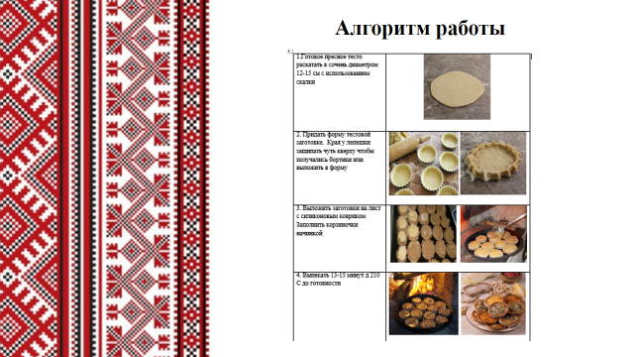  слайд 4 оценка качества изделий  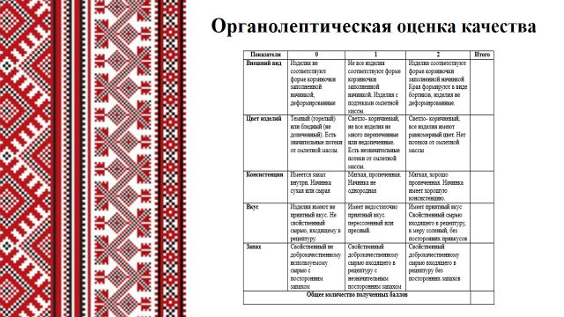  слайд 5 – упаковочные материалы  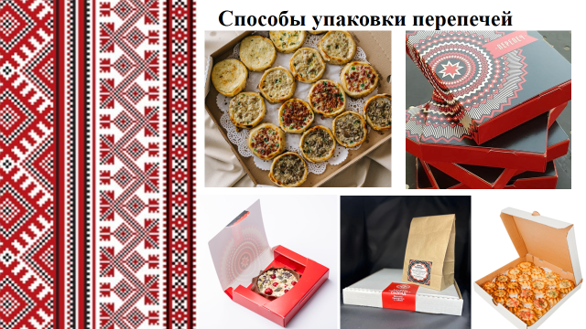  Слайд 6– пример синквейна  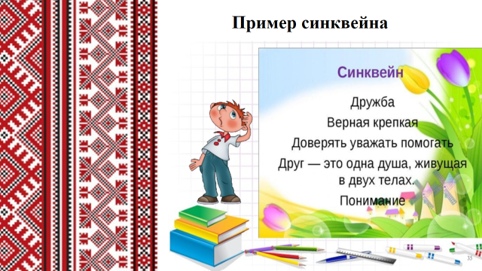
Рефлексивно-оценочный | 7 мин | Мы приступаем к оцениванию готовых изделий. Прошу провести самооценку одной перепечи согласно критериям оценивания. Желаю успехов! Времени на это – 4 минуты.  - Все набрали 10 баллов? Кто набрал 7 баллов?  - По каким показателям снизили? (отвечают)  Упакуйте остальные изделий в коробку. Возьмите свои подарочные наборы с изделиями и подойдите ко мне.  -Посмотрите какие прекрасные результаты у вас получились. Прошу Вас презентовать свои подарочные наборы. Озвучив синквейн. (Зачитывают синквейн)  - Вы довольны результатами своей работы? Молодцы! Я то же!  В завершении нашего занятия я прошу Вас закончить предложения:  - На этом занятии я научился……………  - Мне понравилось……………………….  - Я смогу приготовить……………………  Я думаю, что те умения и навыки, которые вы приобрели на этом занятия помогут вам в вашей повседневной жизни, порадовать родных и близких вкусной и ароматной выпечкой. Может для кого-то это будет хобби или будущим бизнес-проектом. Наборы остаются у вас в качестве приятного подарка. Благодарю за занятие. | Слайд 7 